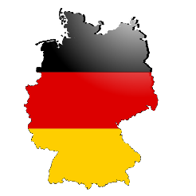 | Quiz des cinquièmes du collège Georges Mandel  pour le collège Victor Hugo à Issy-les-Moulineaux

1)Combien de régions y a-t-il en Allemagne ?
16 / 12 / 19
2)Combien de villes-régions existent en Allemagne ?
1 / 2 / 3
3)Quelle est la capitale de l’Allemagne ?
Munich / Londres / Berlin
4)Quel est le chancelier fédéral actuel ?
Olaf Scholz / Helmut Kohl / Angela Merkel
5)Quelle mer ne borde pas l’Allemagne?
la mer du Nord/ la mer Méditerranée / la mer Baltique
6)Quels sont les trois pays germanophones ?
Allemagne, Australie, Belgique / Allemagne, Suisse, Autriche/ Allemagne, Italie, Pays-Bas
7)En quelle année a été signé le traité de l’Elysée?
1989 / 1963 / 1945
8)Comment dit-on « bon anniversaire » en allemand?
Frohes Neues Jahr! / Alles Gute zum Geburtstag! / Frohe Weihnachten!
9) Qu’offrent les parents allemands à leurs enfants quand ils rentrent à l’école pour la 1ère fois ?
une pochette surprise « Schultüte » / un vélo « Fahrrad » / un livre « Buch »
10) Parmi ces trois pâtisseries, laquelle est allemande ?
la charlotte /la religieuse / la forêt noire

